Dzelzceļu stacijas ēkas Dzelzceļa ielā 16, Līvānos, Līvānu novadā, fotofiksācija
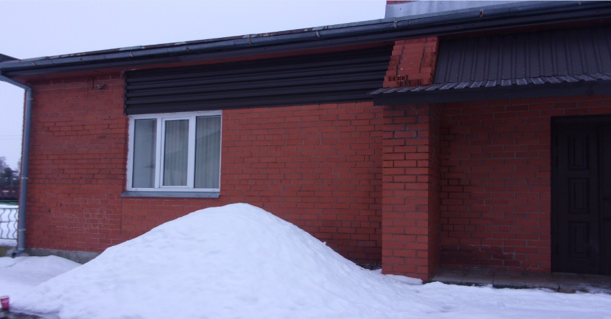
Att.Nr.1.skats uz ēkas fasādi (posms Nr. I. skat. pielikumu Nr.1.)
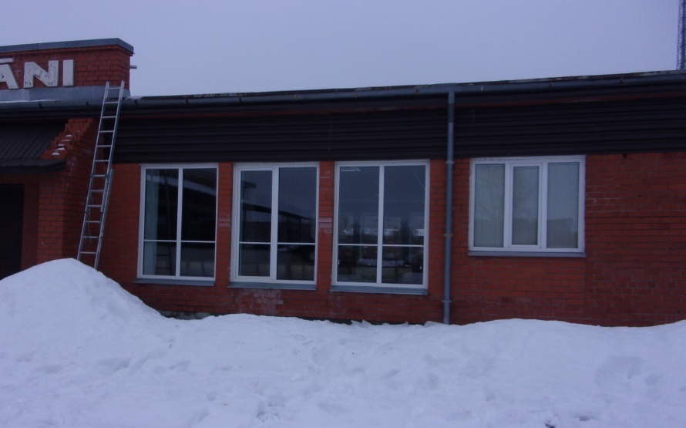
Att.Nr.2.skats uz ēkas fasādi (posms Nr. II. skat. pielikumu Nr.1.)
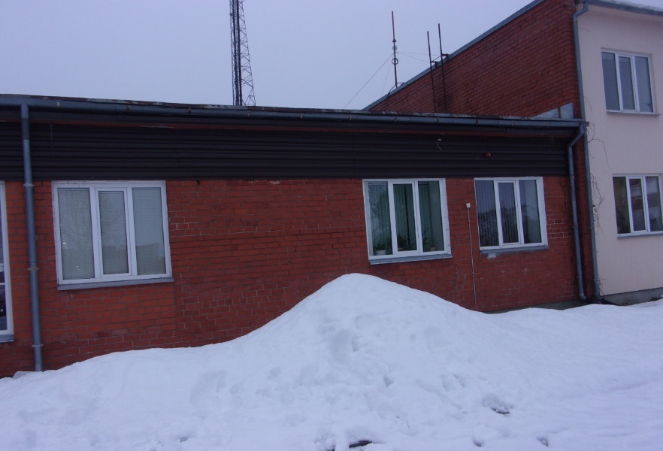
Att.Nr.3.skats uz ēkas fasādi (posms Nr. III. skat. pielikumu Nr.1.)
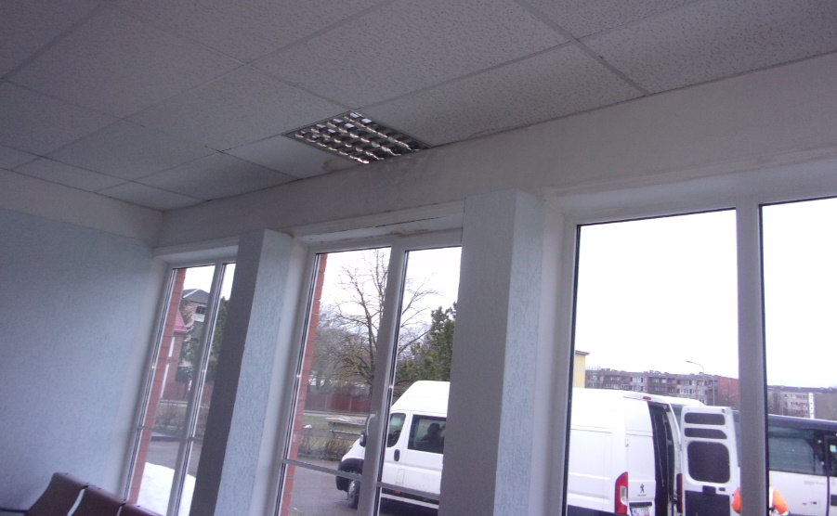
Att.Nr.4.skats uz ēkas telpu Nr.7.(posms Nr. II. skat. pielikumu Nr.1.)
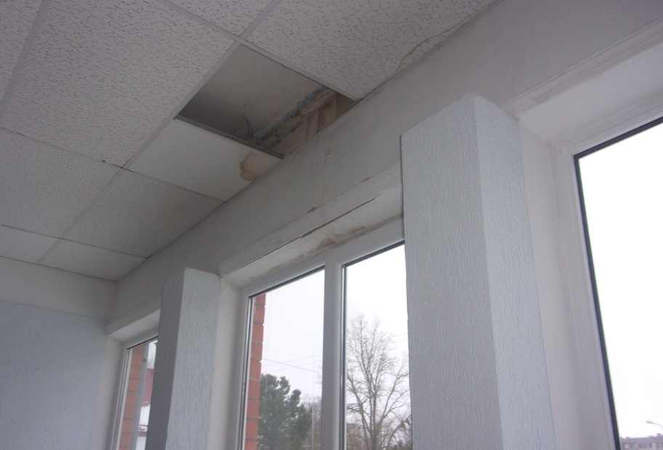
Att.Nr.5.skats uz ēkas telpu Nr.7. (posms Nr. II. skat. pielikumu Nr.1.)
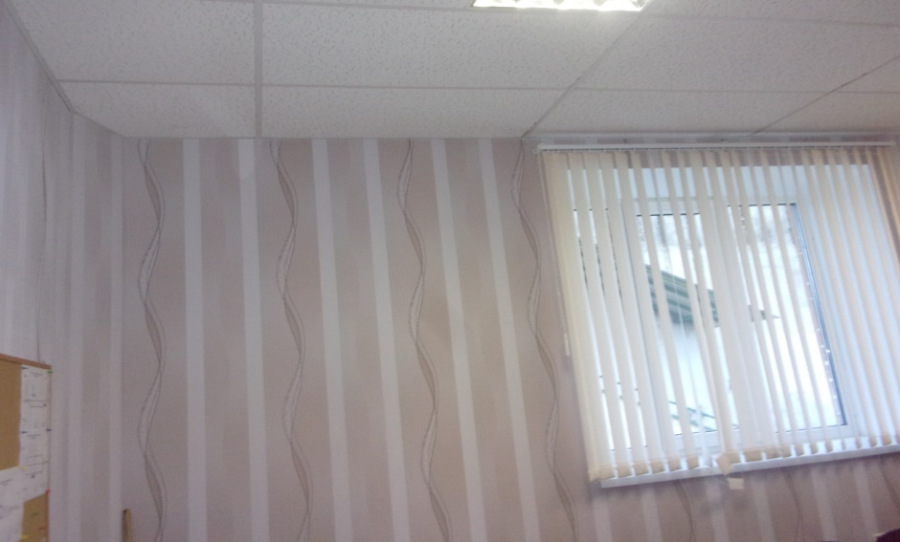
Att.Nr.6.skats uz ēkas telpu Nr.1. (posms Nr. I. skat. pielikumu Nr.1.)
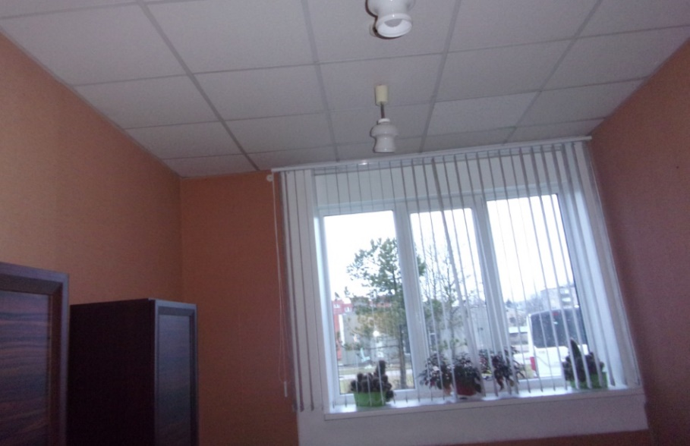
Att.Nr.7.skats uz ēkas telpu Nr.21. (posms Nr. III. skat. pielikumu Nr.1.)
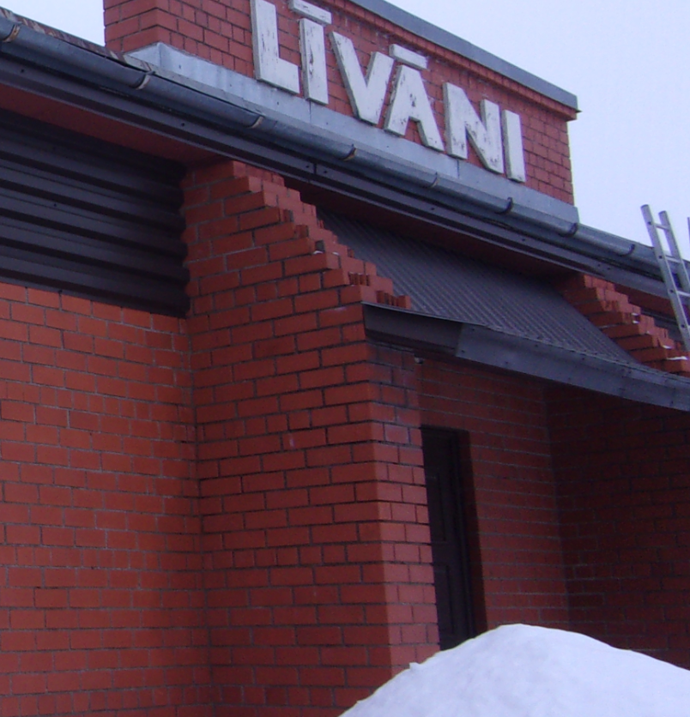
Att.Nr.8.skats uz ieejas mezgla ārsienām uz kuriem plānots veikt skārda
apdares ierīkošanu
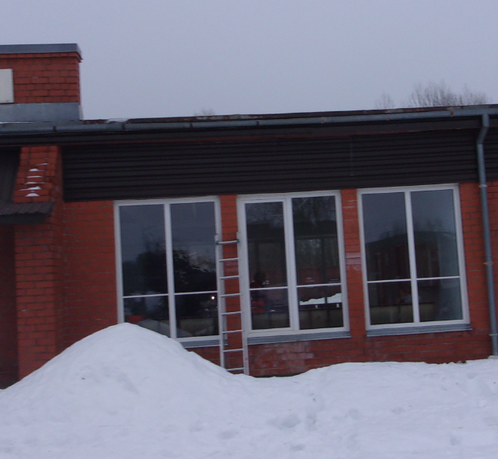
Att.Nr.9.skats uz ieejas mezgla ārsienu, kur plānots veikt skārda
apdares ierīkošanu

